1-3-1 خرائط رصد الرياح العليا Wind sounding Chart:

وفيها plotting الـ Wind distributions Vertical (سرعة واتجاها وارتفاعا) لأوقات قياسية على الـ Hodograph، الشكل (1-12)، this maps أساسية لفهم الـMovements and physical structures of the atmosphere.



شكل **(1-12)** Hodograph

1-3-2 المخططات الثرموديناميكية Thermodynamic diagrams:

هي عبارة عن adiabatic diagramتوجد بأنواع متعددة وتؤدي اغراض مختلفة، فكل diagram يحتوي على خمس مجاميع من الخطوط وهي : isobar وisotherm وdry adiabatic والاديبات الكاذبة pseudo-adiabat و Saturated humidity، والشكل (1-13) يبين Tephigram.

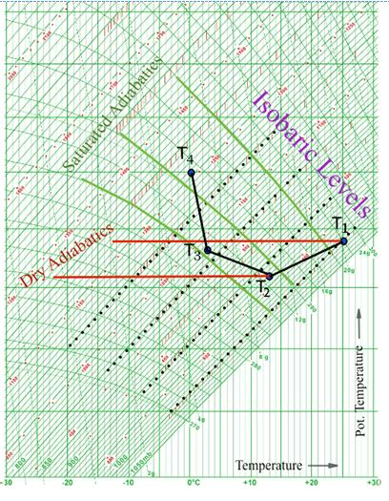

شكل **(1-13)** Tephigram

1-3-3 الخرائط السطحية Surface chart:

اكثر الادوات شيوعا لدى weather forecaster هي synoptic charts التي تثبت عليها Surface observations اللحظية للـ weather واكثر هذه الخرائط شيوعا هي MSL maps، حيث تظهر فيها pressure pattern عند Mean See Level (Z=0) ويصحح الـ atmospheric pressure فيها من Station level to See Level، وتتم عملية maps analysis بإيصال قيم الـ atmospheric pressure المتساوي بالـ Isobars lines التي تفرز مناطق High pressure أو Anticyclones ومناطق Low pressure أو Cyclones وكذلك Fronts. ويثبت كذلك على هذه الـ maps جميع الـ data of Temperature and wind and weather conditions وغيرها من العوامل التي تساعد في تتعين front position في هذه المنطقة أو تلك وكذلك لفهم weather conditions و prediction in it، والشكل (1-14) يبين هذا النوع من الـ maps.

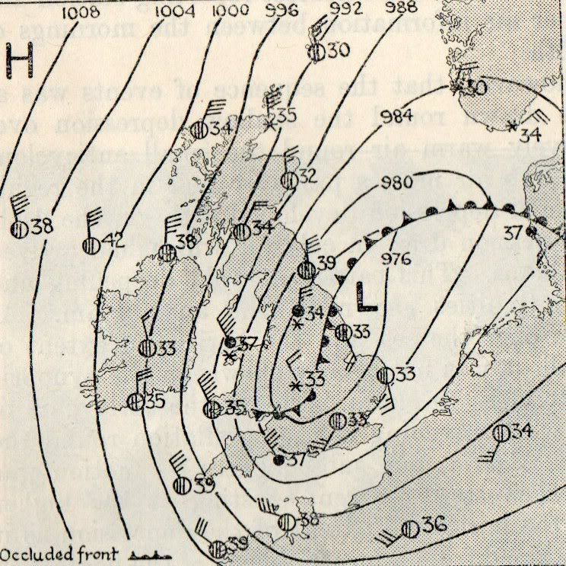

**شكل (1- 14 )** synoptic map

1-3-3 الخرائط الساينوبتيكية للمستويات الثابتة Synoptic Charts of Constant Surface:

ان contour lines تقاس بوحدات (Zg)Geopotential Meters الذي يرتبطGeometric meter بالعلاقة التالية:

$Zg= \frac{g}{9.8} Z= \frac{\left(1-0.00264 COS 2\right)Z}{{\left(1+\frac{Z}{g} \right)}^{2}}$.............................. (2-1)

حيث:

$Zg$ Geopotentials height بوحدات m2/s2.

height بوحدات 2m.

g Ground acceleration which changes with altitude and latitude.

φ Km6371.2The rate of the Earth radius = .

هي map for constant pressure surfaces تُرسم عليه قيم height of this surfaces وخواصها، بشكل خطوط تسمى contour lines ، وتثبت على هذه الـ maps the data of the atmospheric pressure , temperature, humidity, wind speed and directions الضغط. وهذه المستويات هي :hpa 100،hpa 200،hpa 300،hpa 500، hpa 700، hpa 850 .



خارطة مستوى850

ان اختيار وحدات (hpa) لرسم upper levels maps of the atmosphere له فائدتينscientifically & meteorologically:

اولا scientifically: air density لا تؤخذ بنظر الاعتبار لأنها تتناقص مع heightلذلك فانه يجب عمل Geostrophic scale مناسب لكل height وهذه العملية تأخذ وقتا وجهدا كبيرين . لذا يتم استعمال نفس Geostrophic scale لكل الـ maps التي ترسم في any height.

ثانيا meteorologically: استعمالpressure as a vertical component تعني ان upper levels maps يمكن الاستدلال عليها كلا بدلالة الاخرى باستعمال الـ Thickness (البعد العمودي بين اي مستويين ضغطيين قياسيين)، وفيما يلي اهم السمات الأساسية للـ constant levels maps :

1. تغير موقع مراكز الـ high & low pressure وقيمها من يوم لأخر حسب الـ changes in weather
2. تغير قيم pressure center ومواقعها عبر فصول السنة ومن سنة لأخرى.
3. Isothermal lines أو الـ Contours أو الـ Isobar اقل تعرضا للتشوه مما عليه قرب earth surface بسب تلاشي تأثير Topography.
4. تظهر فيها الـ cold & warm air massومراكز warm & col air.
5. مراكز low pressure والعكس صحيح بالنسبة لمراكز high pressure.
6. بصورة عامة تتميز wind speed بكونها اكثر شدة بما عند الـ surface وتزداد عموماwith height .
7. كثافة upper weather stations تكون اقل بكثير من كثافة surface weather stations بسب الكلفة المادية.

EXAMPLE: Calculate the height of the pressure surface 850 hpa in Geopotential Meters over Baghdad city ϕ= 33.2° if you know the height = 1500 m.